お手続きされる方　各位

平成２８年１月

平川市高齢介護課

マイナンバー提示のお願い

**平成２８年１月からマイナンバー制度（社会保障・税番号制度）が実施されることにより、**

**社会保障の手続きなどで各種申請書等にマイナンバー（個人番号）を記載することが義務づ**

**けられます。**

**つきましては、下記のお手続きの際にマイナンバー等の提示が必要となりますのでご協力**

**くださいますようお願いいたします。**

マイナンバー … 社会保障・税番号。平成２７年１０月から住民票を有する全ての方に通知される

１２桁の番号。

**提示が必要なお手続き**

●要介護（要支援）認定に関するお手続き

●負担限度額認定に関するお手続き

●高額介護サービス費に関するお手続き

●被保険者証等の再交付に関するお手続き

●居宅サービス・介護予防サービス計画作成に関するお手続き

**マイナンバーを提示していただく際、本人確認として、**

**「番号の確認」と「身元（実在）の確認」の２つの確認が必要となります。**



●お手続きによって、本人以外に世帯構成員の方のマイナンバーを提示していただく場合があります。

●本人以外の方（法定代理人も含む）がお手続きされる場合は、裏面をご覧ください。

●法令等の改正により、記載内容に変更が生じる場合があります。予めご了承ください。

**本人以外の方（法定代理人も含む）がお手続きされる場合**

法定代理人…親権者（ご本人が20歳未満の場合のみ）、未成年後見人、成年後見人

※上記の法定代理人以外の代理人は、すべて任意代理人となります。

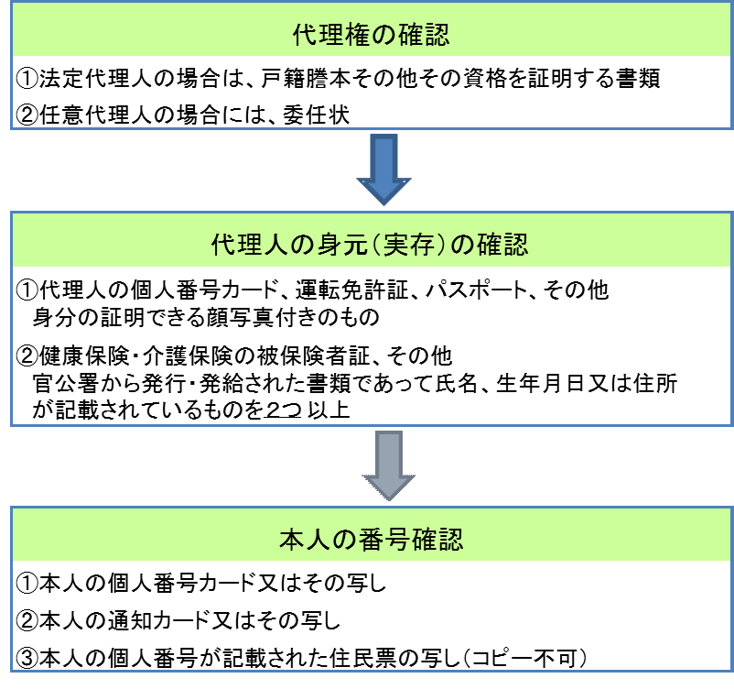

※法定代理人（親権者を除く）および任意代理人が本人に代わって申請を行う際は、代理権の確認と

本人確認が必要となります。

※本人以外の方が窓口に申請書を持参した場合（使者の場合）、当該使者の方の本人確認は必要ありま

せん。ただし、申請書の作成にある程度関与するなど、意思決定に関与しているのであれば、使者

ではなく任意代理人に当たると判断することがあります。

　※施設職員の方も、任意代理人または使者になります。

【お問い合せ先】

●「通知カード」「個人番号カード」に関することや、その他マイナンバー制度について

　　　　『マイナンバー総合フリーダイヤル』

電話　０１２０－９５－０１７８

　　　　●「介護保険」について

　　　　　平川市　健康福祉部高齢介護課（平川市健康センター内）

　　　　　電話　０１７２－４４－１１１１　介護保険係・介護認定係

　　　　内線１１５５、１１５６、１１５９

　　　　　　　　　　　　　　　　　　　　　地域包括支援係

内線１１４７、１１５７、１１５８